Для удобства оформления заказа, и во избежание ошибок мы предлагаем Вам выбирать нужный товар и его количество в нашем прайс-листе. Для этого:

1. Откройте наш прайс-лист
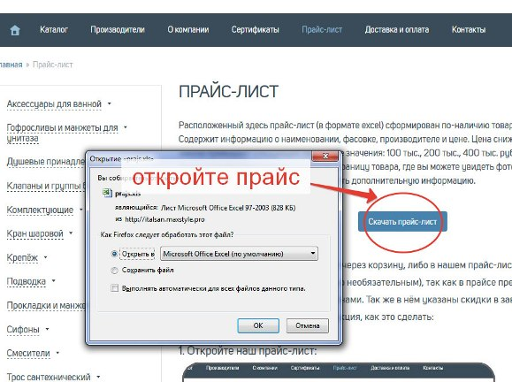

2. Выберите нужное количество
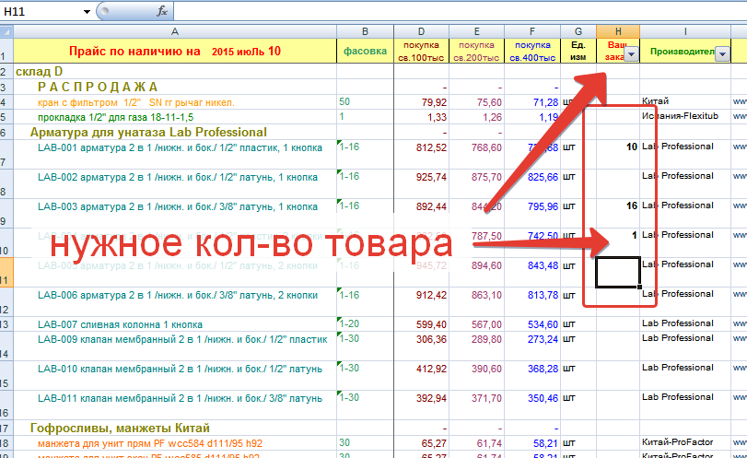

3. Уберите лишнее, нажав на «стрелочку» в ячейке «Ваш заказ», и сняв галочку около слова (Пустые). Нажмите Ок.
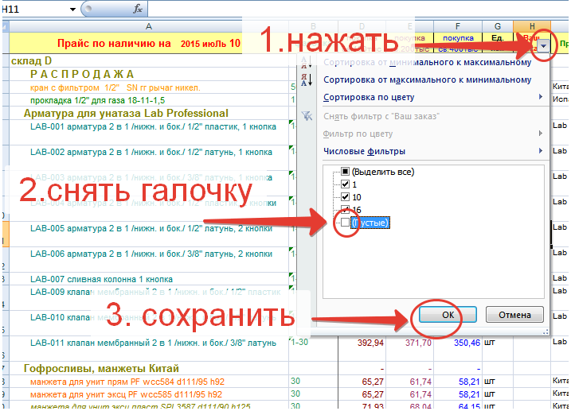

4. В таком виде отправьте нам на почту.

